BIBLIOTHÈQUE

ŒUVRE NATIONALE DES
AVEUGLES

LIVRES EN GRANDS CARACTÈRES

CATALOGUE

Supplément
2018

Boulevard de la Woluwe 34 bte 1

B-1200 BRUXELLES

Tél. : 02/ 240 79 94
courriel : bibliotheque@ona.be

TABLE DES MATIÈRES

RÈGLEMENT 6
Autres formes de littérature 8
Biographies, Mémoires 11
Jeunesse 15
Géographie, Voyages 21
Histoire 23
Philosophie, Psychologie 25
Romans, Contes, Nouvelles 27
Sciences et techniques 49
INDEX 52
ANNEXES 57
Bayard Jeunesse / J’aime lire 59
A vue d’Œil / 16/17 61
A vue d’Œil / 18/19 63
Editions de la Loupe / 17 65
Editions de la Loupe / 18 67
Editions de la Loupe / 19 69
Editions de la Loupe / 20 71
Feryane / 18 73
Feryane / 20 75
ONA / Maximus 77
Les Doigts Qui Rêvent / P’tit rom’ en braille 79
VDB 81

INJA / 18 83
Voir de près 85
Libra diffusio 87
Editions Gabelire 89

RÈGLEMENT

1. La bibliothèque est ouverte tous les jours de 9h à 12h et de 13h à 16h30, le vendredi jusqu’à 15h. Elle est fermée les samedis, dimanches et jours fériés.

2. La cotisation annuelle est de 10 € pour les personnes non encore affiliées à l’ONA (cotisation annuelle de 60 €). Elle est gratuite pour les jeunes jusqu’à 18 ans. Le prêt est réservé aux personnes qui sont dans l’impossibilité de lire un livre «ordinaire». Il est autorisé pour une durée de 15 jours et peut être prolongé sur demande. Une amende sera réclamée pour tout retard important.

3. Dès son inscription, le lecteur recevra le dernier catalogue. Pour être servi au plus vite et selon ses goûts, il lui est demandé de fournir une liste de livres (titre, auteur, numéro). Cette liste portera les nom, prénom et adresse du lecteur.

4. La consultation du catalogue, les inscriptions et demandes de livres sont également possibles via internet sur le site biblio.ona.be.

5. Tout changement d’adresse doit aussitôt être signalé à la bibliothèque.

6. Le lecteur est responsable des livres empruntés. En cas de détérioration ou de perte, la bibliothèque se réserve le droit de réclamer un dédommagement ou le remboursement total des frais pour les dégâts causés.

7. Il est strictement interdit de prêter des ouvrages à des tiers sans y être autorisé.

8. Par son inscription, le lecteur s’engage à accepter le présent règlement et à s’y conformer.

Autres formes de littérature

Boudet Caroline
La vie réserve des surprises
(Feryane / 18)
La mère de Louise, petite fille porteuse de trisomie 21, fait le récit émouvant et drôle d'une naissance pas comme les autres et de la découverte d'une enfant qu'on n'attendait pas. Une véritable ode à la différence et aux surprises que la vie nous réserve.
réf. 2822-1

Cheng François
De l'âme : sept lettres à une amie
(Editions de la Loupe / 20)
Une amie vieillissante écrit à François Cheng pour lui demander de lui parler de l'âme. En sept lettres lumineuses, profondes mais très abordables, l'auteur lui répond.
réf. 2863-1

Darroussin Jean-Pierre
Et le souvenir que je garde au coeur
(Libra Diffusio / 19)
L'auteur parle de son enfance libre dans le quartier prolétaire de Courbevoie, de son père, ouvrier et intellectuel autodidacte. Puis, dans les années post-68, son adolescence agitée par les filles, la musique,
la comédie. Le souvenir d'une époque rouge, militante et libertaire, la célébration de l'amour et de l'amitié. Un monde dont les valeurs humanistes et sociales, celles du Front populaire continuent de l’ habiter et de l’ animer.
réf. 2815-1

Renaud Line
Stora Bernard
Une drôle d'histoire
(A vue d'œil / 20)
La première fois qu'elle apparaît dans la loge de Line Renaud, Jenny n'a pas 17 ans. Dix ans après, l'ado introvertie a laissé place à une jeune femme ambitieuse et déterminée. Elle veut devenir l'unique, l'indispensable. C'est le début d'une incroyable supercherie, d'un engrenage dans lequel Line et ses proches se sont laissés entraîner.
réf. 2872-1

Saidi Ismaël
Djihad
(ONA / Maximus)
En huit tableaux, on découvre les aventures tragi- comiques de trois paumés qui ne jurent que par Allah même si aucun n'a lu le Coran. Embrigadés, ils décident de partir se battre en Syrie pour sauver leurs frères musulmans. De Bruxelles à Homs, en passant par Istanbul, le périple tourne rapidement au chaos.
réf. 2852-1

Biographies, Mémoires

Angelou Maya
Lettre à ma fille
(Ed. de la Loupe / 20)
Née en 1928, Maya Angelou fut poète, actrice, enseignante, militante des droits civiques américains et féministe. Dédié à celle qu'elle n'a jamais eue, ce livre est une succession de courts textes décrivant les souvenirs qui ont façonné sa vie exceptionnelle.
réf. 2840-1

Belmondo Jean-Paul
Mille vies valent mieux qu'une
(Ed. de la Loupe / 19)
Sa vie, ses rencontres, sa famille, ses amours, ses joies et ses peines, Belmondo a décidé de tout raconter.
réf. 2831-1

Bowen James
Un chat des rues nommé Bob
(ONA / Maximus)
Réfugié dans la drogue depuis l'adolescence, James est un jeune Anglais qui manque de repères. Un jour, il trouve un chat abandonné et laisse toutes ses économies au vétérinaire pour le sauver.

Dès lors les deux compères ne se quittent plus, ils forment un duo inséparable qui va aider James à sortir de l'enfer.
réf. 2801-2

Cauchon Sébastien
Marilyn 1962
(Ed. de la Loupe / 20)
Qui était Marilyn au quotidien ? Douze de ses proches témoignent : sa gouvernante, sa maquilleuse, son psy, son masseur, sa secrétaire...
réf. 2832-1

Hamon Hervé
Prévert l'irréductible : tentative d'un portrait
(Voir de près/20)
Jacques Prévert est l'éclectisme forcené. Des rimes aux scénarios, des chansons aux collages, il ne s'interdit rien. Prévert, il essaie. Il croit aux télescopages, aux interférences, aux conjonctions, aux tentatives. Il passe d'une discipline à l'autre avec une aisance confondante.
réf. 2875-1

Lavoine Marc
L'homme qui ment ou le roman d'un enjoliveur : récit basé sur une histoire fausse
(Gabelire / 20)
Communiste et charmeur, cégétiste et volage : tel était Lulu, mon père. Menteur aussi, un peu, beaucoup, passionnément, pour couvrir ses frasques, mais aussi pour rendre la vie plus belle et inattendue.
réf. 2808-1

Queffélec Yann
L'homme de ma vie
(Libra Diffusio / 19)
Le récit d'une course éperdue d'un fils vers son père. L'histoire tragi-comique d'une enfance sans drame, mais tissée de malentendus.
réf. 2807-1

Séchan Renaud
Comme un enfant perdu
(ONA / Maximus)
Après son retour à la scène et le succès triomphal de son dernier album, le chanteur publie son autobiographie. Il raconte ses amours, ses tourments, sa révolte face aux injustices du monde. Un livre, dit-il, qui permet de comprendre. Sa vie. La vie.
réf. 2851-2

Vartan Sylvie
Maman...
(Ed. de la Loupe / 20)
Pour Sylvie Vartan, Ilona c'était d'abord un sourire, une force, une complicité, même dans les épreuves. Tout tenait par elle et grâce à elle. Elle est la seule à ne l'avoir jamais quittée. Jamais. réf. 2844-1

Jeunesse

Yousafzai Malala
Moi, Malala : en luttant pour l'éducation, elle a changé le monde
(ONA / Maximus)
Malala Yousafzai, jeune pakistanaise, récompensée par le Prix Nobel de la Paix en 2014 pour son engagement, raconte sa vie et sa lutte en faveur du droit à l'éducation pour les filles. A partir de 12 ans.
réf. 2850-2

Bernabot Yann
L'apprenti pirate
(Bayad / J'aime lire)
Barbe Jaune exige que Timothy, son fils, devienne pirate comme lui ! Mais le garçon préfère plonger dans ses livres que voguer sur les mers. A partir de 7 ans.
réf. 2806-1

Berreby Patricia
Kazué et le musicien
(Bayard / J'aime lire)
Kazué, une petite orpheline futée, rencontre Maître Tojiro, musicien. Ensemble, ils partent à la cour de l'Empereur du Japon car ils ont une mission à accomplir... A partir de 7 ans.
réf. 2793-1

Boyer Jeanne
Mon voyage chez les géants
(Bayard / J'aime lire)
Petit-John vit dans une famille très pauvre. Il décide de partir faire fortune pour aider ses parents. Son long voyage sera riche de surprises et de rencontres. A partir de 7 ans
réf. 2849-1

David Jacqueline
Il faut sauver Eno
(Bayard / J'aime lire)
En Afrique, Jim recueille un singe blessé par des trafiquants. Il le soigne et le nomme Eno. Mais ce compagnon pourra-t-il rester près de lui pour la vie ? A partir de 7 ans.
réf. 2845-1

Goudin-Lopez Emilie
Le club des As
(Bayard / J'aime lire)
Caroline vient d'emménager dans le quartier et cherche de nouveaux amis. Comme Karim et Hugo, elle adore le vélo ! Mais voudront-ils bien d'elle dans leur club secret ? A partir de 7 ans.
réf. 2804-1

Grevet Yves
Méto : tome 1 : La Maison
(INJA / 18)
Méto et 63 autres garçons vivent dans "la Maison" et n'ont aucun souvenir de leur vie passée. Ils doivent suivre des règles très strictes et absurdes. Quand ils ont trop grandi, ils quittent la Maison et ne reviennent jamais. Où vont-ils ? Pour faire quoi ? Méto veut comprendre. Il va donc tout tenter pour savoir la vérité. A partir de 12 ans.
réf. 2798-1

Hirsching (de) Nicolas
Père Noël en panne !
(Bayard / J'aime lire)
Grâce à son nouveau gadget technologique, le Père Noël devrait être plus efficace pour déposer les cadeaux. Enfin, si tout fonctionne. A partir de 7 ans.
réf. 2856-1

Marchand David
La meilleure soeur du monde
(Bayard / J'aime lire)
Laure et son grand frère forment une super équipe de ping-pong. Mais Tom n'est pas motivé pour le prochain tournoi. Laure est prête à tout pour le faire participer.
A partir de 7 ans.
réf. 2848-1

Martin Paul
Un crapaud bien pratique
(Bayard / J'aime lire)
Eugène déteste les légumes mais ses parents l'obligent toujours à terminer son assiette. Alors, quand un crapaud qui parle lui propose de les finir à sa place, c'est le rêve ! A moins que... A partir de 7 ans.
réf. 2786-1

Schmauch Anne
Drôle de rentrée pour Lisa West
(Bayard / J'aime lire)
Lisa West s'est entraînée au lasso pendant tout l'été. A présent, c'est la rentrée et elle craint de s'ennuyer à l'école. Mais avec Ted Spider, le nouvel instituteur des CE2, ce n'est pas l'ennui qu'il faut redouter... A partir de 7 ans.
réf. 2846-1

Tullet Hervé
Oh ! Un livre qui fait des sons
Pour son plus grand plaisir l'enfant va jouer avec sa voix, en moduler le volume, exprimer des intonations, et le livre semble le suivre, en écho. Magique, non ? A partir de 3 ans.
réf. 2847-1

Turoche Sarah
Grimaces et chocolat
(Bayard / J'aime lire)
Sam adore mamagie, son arrière-grand-mère : elle le laisse regarder la télé et manger de super goûters ! Mais alors qu'il passe un week-end chez elle, il la trouve un peu bizarre... A partir de 7 ans.
réf. 2796-1

Valente Ségolène
Une nuit à Vampire Park
(Bayard / J'aime Lire)
Vampirette invite Emma et Paul, son cousin, à Vampire Park. Une simple téléportation et à eux les attractions ! Et les vrais frissons... A partir de 7 ans.
réf. 2812-1

Géographie, Voyages

Blanc-Gras Julien
Briser la glace
(Ed. de la Loupe / 20)
C'est sur le ton de l'humour et de l'autodérision que l'auteur raconte son périple au Groenland. On rit beaucoup mais on apprend beaucoup aussi.
réf. 2839-1

Tesson Sylvain
Sur les chemins noirs
(Ed. de la Loupe / 20)
Avec cette traversée à pied de la France réalisée en 2015, l'auteur part à la rencontre d'un pays sauvage, bizarre et méconnu. C'est aussi l'occasion d'une reconquête intérieure après le terrible accident qui a failli lui coûter la vie en août 2014.
réf. 2836-1

Histoire

Ardisson Thierry
Les fantômes de Tuileries
(Ed. de la Loupe / 20)
Le destin de cinq petits dauphins qui n'ont jamais régné.
réf. 2834-1

Philosophie, Psychologie

Garnier Stéphane
Agir et penser comme un chat
(Editions de la Loupe / 20)
Le chat est calme, élégant, indépendant, alors pourquoi ne pas nous en inspirer au travail ou en famille ? L'auteur se sert de l'observation quotidienne de son chat et considère que les qualités de cet animal sont tout à fait applicables au monde humain.
réf. 2860-1

Romans, Contes, Nouvelles

Abel Barbara
Derrière la haine
(ONA / Maximus)
Deux couples, voisins et amis, partagent le bonheur d'avoir chacun un petit garçon du même âge. Maxime et Milo grandissent ensemble, comme des jumeaux. Jusqu'au drame.
réf. 2803-2

Abel Barbara
L'innocence des bourreaux
(ONA / Maximus)
Dans une supérette de quartier, quelques clients font leurs courses, un jour comme tant d'autres. Parmi eux une jeune mère qui a laissé son fils de 3 ans seul à la maison devant un dessin animé, un couple adultère, une vieille dame et son aide familiale, un caissier qui attend de savoir s'il va être papa, une mère en conflit avec son adolescent. Des gens normaux, sans histoire, ou presque.
réf. 2853-2

Adrian Pierre
Des âmes simples
(Editions de la Loupe / 20)
Dans une vallée désertée des Pyrénées, l'auteur revient passer quelques jours auprès d'un vieux moine habitué à accueillir les cabossés de corps et d'âme.
réf. 2833-1

Agus Milena
Sens dessus dessous
(Feryane / 18)
Mr Johnson est un violoniste célèbre qui vit dans le plus bel appartement de l'immeuble, avec vue sur la mer. Anna, la voisine du dessous, partage un entresol obscur avec sa fille et fait des ménages. Ces deux-là, plus tout jeunes, étaient faits pour se rencontrer.
réf. 2821-1

Alcoba Laura
La danse de l'araignée
(Feryane / 18)
L'adolescence, ses troublants bouleversements et la correspondance régulière avec un père emprisonné en Argentine tissent la toile subtile de ce roman largement autobiographique où présent, passé et imaginaire prennent tout à tour le dessus. L'auteur évoque son enfance dans "Le bleu des abeilles".
réf. 2819-1

Aspe Pieter
Dernier tango à Bruges
(Libra Diffusio / 19)
Parties fines qui tournent mal, scandales immobiliers, pots- de-vin, mafia russe... quand le commissaire Van In s'en mêle, c'est tout Bruges qui tangue !
réf. 2811-1

Audeguy Stéphane
Histoire du lion Personne
(Feryane / 18)
L'auteur mêle la vie du lion Personne qui vécut entre 1786 et 1796 à l'Histoire de France. Sur les rives du Sénégal d'abord, le long des routes de France ensuite, derrière les grilles de la ménagerie de Versailles aussi, se dessine une odyssée animale peuplée de personnages humains.
réf. 2820-1

Breuzé Patrick
L'étoile immobile
(Libra Diffusio / 19)
A l'automne 1602, en Savoie, une avalanche dévaste un village de plusieurs centaines d'âmes. Coupés du monde, les survivants s'organisent tant bien que mal. Mais très vite, une menace inattendue rôde : un crime abominable est commis...
réf. 2810-1

Carlier Christophe
Ressentiments distingués
(Feryane / 18)
Sur l'île, le facteur ne distribue plus de lettres d'amour, mais des missives anonymes et malveillantes qui salissent les boîtes aux lettres. Qui est le corbeau et jusqu'où ira-t- il ?
réf. 2817-1

Cayre Hannelore
La Daronne
(Voir de près / 20)
Comment, lorsqu'on est une femme seule, travailleuse, avec une vision morale de l'existence, on en arrive, avec un détachement joyeux, à planquer une tonne deux de shit dans sa cave ? Et on devient la Daronne.
réf. 2876-1

Clark Mary Higgins
Noir comme la mer
(A vue d'œil / 20)
La croisière promettait d'être sublime. Mais peu après avoir jeté l'ancre, le luxueux Queen Charlotte est le théâtre d'un mystérieux assassinat: celui de Lady Em, une riche octogénaire. Et son inestimable collier d'émeraudes, censé avoir appartenu à Cléopâtre, a disparu... Le coupable est à bord, sans aucun doute. Mais qui est-ce ?
réf. 2871-1

Colombani Laetitia
La tresse
(Editions de la Loupe / 20)
Smita est une intouchable fermement décidée à ce que sa fille ne subisse pas l'existence misérable qu'elle mène. Giulia est sicilienne et son père, mort, trop tôt, l'oblige à reprendre l'entreprise familiale de perruques en vrais cheveux. Sarah est une avocate canadienne qui a si bien sacrifié sa vie personnelle à son ambition qu'elle contracte un cancer.
réf. 2861-1

Coulon Cécile
Le rire du grand blessé
(Libra Diffusio / 19)
L'auteur nous plonge dans un univers totalitaire d'où la littérature est bannie, les livres interdits. N'existent que les ouvrages faits par les « écriveurs » homologués par le gouvernement et formatés pour provoquer des émotions ciblées.
réf. 2814-1

Faye Eric
Eclipses japonaises
(Editions de la Loupe / 20)
Entre les années 1960 et 1980, la Corée du Nord a kidnappé des étrangers, parfois très jeunes, pour en faire des acteurs de films de propagande,

ou pour enseigner leur langue et leurs coutumes à de futurs espions de Pyongyang. De ce sujet en, Eric Faye a fait un livre.(Telerama)
réf. 2858-1

Gavalda Anna
Billie
(Libra Diffusio / 19)
Franck, il s'appelle Franck parce que sa mère et sa grand- mère adoraient Frank Alamo et moi, je m'appelle Billie parce que ma mère était folle de Michael Jackson. Autant dire qu'on ne partait pas avec les mêmes marraines dans la vie.
réf. 2816-1

Gavalda Anna
Fendre l'armure
(ONA / Maximus)
Sept nouvelles : sept personnages désemparés capables de remonter la pente en quelques heures. Chaque récit est une ode à ceux qui avouent leur faiblesse et affrontent leur vulnérabilité.
réf. 2855-2

Ghata Yasmine
J'ai longtemps eu peur de la nuit
(Voir de près / 20)
Tout commence lorsque Suzanne, qui anime un atelier d'écriture dans une classe de troisième, demande à chacun de ses élèves d'apporter un objet de famille. Arsène, un orphelin rwandais réfugié en France, seul survivant de son village tutsi, apporte la photographie de l'unique objet qui lui reste : la valise qui lui a servi d'abri pendant sa fuite.
réf. 2874-1

Giordano Raphaëlle
Le jour où les lions mangeront de la salade verte
(Editions de la Loupe/20)
La burnerie est ce sentiment de supériorité, ce ton péremptoire, cet ego surdimensionné, cette mauvaise foi qui empoisonne les relations. C'est pourquoi Romane a créé la société Sup'de Burnes qui se fait fort d'assouplir les caractères par la prise de conscience et par des exercices.
réf. 2857-2

Glasfurd Guinevere
Les mots entre mes mains
(Editions de la Loupe / 19)
Helena Jans van der Strom n'est pas une servante comme les autres. Quand elle arrive à Amsterdam pour travailler chez un libraire anglais, elle a appris seule à lire et à écrire.

Son indépendance et sa soif de savoir trouveront écho dans le coeur et l'esprit du philosophe René Descartes.
réf. 2859-2

Gornick Vivian
Attachement féroce
(A vue d'œil / 20)
Une mère, une fille. Elles s'aiment profondément, se haïssent éperdument. Entre six et vingt et un ans, Vivian Gornick vit avec sa mère dans un petit appartement du quartier juif du Bronx. Bien des années après, elles arpentent les rues de New-York. Portraits drôles et tendres de ces femmes durant les années cinquante.
réf. 2870-1

Green John
Nos étoiles contraires
(ONA / Maximus)
Hazel, 16 ans, est atteinte d'un cancer. Elle se sait condamnée. Dans le groupe de soutien fréquenté par d'autres jeunes malades, elle rencontre Augustus, un garçon en rémission. L'attirance est immédiate mais elle a peur de s'engager dans une relation dont le temps est compté. A partir de 13 ans.
réf. 2799-2

Haruf Kent
Nos âmes la nuit
(A vue d'Oeil / 18-19)
Dans une petite ville du Colorado, dans une Amérique profonde et isolée, Addie, une septuagénaire, veuve depuis des décennies, fait une étrange proposition à son voisin, également veuf : voudrait-il bien passer de temps à autre la nuit avec elle, simplement pour parler, pour se tenir compagnie ? Ainsi commence une très belle histoire, toute teintée du bonheur de vieillir ensemble. Mais les choses ne vont pas se passer si simplement, les cancans vont bon train, et les familles s'en mêlent...
réf. 2790-1

Hislop Victoria
Une nuit en Crète
(Editions de la Loupe / 20)
Au fil de dix nouvelles à travers les rues d'Athènes et les parcs ombragés des villages grecs, l'auteur donne vie à un grand nombre de personnages : un prêtre solitaire, deux frères qui n'arrêtent pas de se quereller, un étranger indésirable, une charmante pâtissière, ou encore un jeune marié à la mémoire défaillante. Elle explore les sentiments humains : amour, loyauté, séparation, réconciliation.
réf. 2835-1

Jauniaux Jean
Les chapeaux rouges
(ONA / Maximus)
En attendant d'être servi, Sébastien se met à rêver les yeux fermés face au soleil. Il pense à son rendez-vous avec la téléphoniste. Elle porte un chapeau rouge. À part cela, il ne sait rien d'elle. À sa voix, il pense qu'elle doit avoir quarante ou cinquante ans. Quand il s'est fâché, elle est restée calme. Elle lui a répondu gentiment.
réf. 2800-1

Kalisa Karin
La mélodie familière de la boutique de Sung
(Editions de la Loupe / 19)
Lorsque la grand-mère de Minh donne un spectacle de marionnettes vietnamiennes à la fête de l'école, personne ne soupçonne que le quartier va en être bouleversé. Et pourtant, dans ces rues de l'ancien Berlin-Est, la part d'Asie ressurgit, insufflant un nouveau sens de la communauté.
réf. 2843-1

Lapeyre Bénédicte
La repasseuse
(A vue d'Oeil / 18-19)
Mone sait tout, grâce au linge qu'on lui apporte chaque jour. Car si les gens parlent, le linge aussi. Des problèmes financiers de l'aristocratie aux secrets d'alcôve, l'intimité se dévoile à travers les étoffes.
L'élégante et digne repasseuse traversera les deux guerres, découvrira l'héroïsme et la collaboration, mai 68 et Rachmaninov. Ce livre est une chronique subtile des bouleversements du XXe siècle.
réf. 2788-1

Lesbre Michèle
Chère brigande : lettre à Marion du Faouët
(Feryane / 20)
L'auteur part sur les traces de Marion du Faouët, "Robin des Bois" bretonne qui, dans les premières années du XVIIIe siècle, prenait aux riches pour redistribuer aux pauvres.
réf. 2818-1

Mabardi, Veronika
Rue du chêne
(ONA / Maximus)
Julie ferme les rideaux et monte se coucher. C'est alors que quelqu'un sonne à la porte. Julie se dépêche d'ouvrir : quand on vous dérange si tard, d'habitude, c'est pour annoncer une mauvaise nouvelle. Mais ce n'est pas une mauvaise nouvelle. C'est Paul, l'instituteur. Il est tout essoufflé. Il dit : laisse-moi entrer, Julie, j'ai une idée formidable.
réf. 2881

Magnani Clara
Joie
(A vue d'Oeil / 20)
Rome 2014, le coeur de Gigi s'est arrêté. C'était inattendu, soudain. Il avait soixante-dix ans. Sa fille, Elvira, découvre un manuscrit dans lequel il révèle son histoire d'amour avec Clara, vingt ans plus jeune que lui, alors qu'ils étaient tous les deux mariés. Elvira retrouve Clara qui va se confier avec pudeur et tendresse...
réf. 2827-1

Makine Andreï
L'archipel d'une autre vie
(A vue d'Oeil / 18-19)
En Extrême-Orient russe, dans l'immensité de la taïga, Pavel Gartsev et ses compagnons doivent capturer un criminel aux multiples visages. Un étrange dialogue à distance s'instaure entre le soldat épuisé et sa mystérieuse proie. Pavel verra sa vie bouleversée lorsqu'il connaîtra l'identité du fugitif.
réf. 2791-1

Malaval Jean-Paul
L'honorable monsieur Gendre
(A vue d'Oeil / 16-17)
1943. Amiens. Antoine Straub, notable respecté, se retrouve face à un cas de conscience. Son neveu par alliance, Obertz, enrôlé sur un coup de tête dans la Waffen-SS, se présente chez lui. Malgré son engagement dans la Résistance, Straub vient en aide au jeune déserteur en le cachant dans sa cave. Mais lorsque, déchiré et impuissant, il comprend que sa fille unique est tombée amoureuse d'Obertz, il ne sait comment lui révéler la vérité sans risquer de la perdre à jamais...
réf. 2826-1

Marny Dominique
Les pêcheurs de lune
(Libra Diffusio / 19)
C'est au coeur du marché aux Puces, à la lisière de Paris et de Saint-Ouen qu'une bande de brocanteurs se retrouve autour d'une bonne bouteille et d'un repas. Ils se racontent, se rencontrent, s'aident, s'aiment...
réf. 2809-1

Mauvignier Laurent
Continuer
(A vue d'Oeil / 18-19)
Sybille, à qui la jeunesse promettait un avenir brillant, a vu sa vie se défaire sous ses yeux. Craignant d'avoir tout raté, elle décide d'empêcher son fils Samuel de réaliser les mêmes erreurs. Elle organise alors un voyage de plusieurs mois avec lui à cheval, dans les montagnes du Kirghizistan.
réf. 2792-1

Mercier Jean
Monsieur le curé fait sa crise
(Editions de la Loupe / 20)
Rien ne va plus dans cette paroisse : les membres de l'équipe florale se crêpent le chignon, le confessionnal a été dévalisé, la vieille Marguerite entend parler les morts, l'évêque est mécontent et, maintenant, monsieur le curé a disparu !
réf. 2837-1

Michell Tom
La vie selon Juan Salvador, palmipède d'Uruguay
(Editions de la Loupe / 18)
Le récit de l'année passée par l'auteur en Amérique du Sud dans les années 1970. Parti enseigner l'anglais en Argentine, Tom Michell en profite pour explorer le continent. Au cours d'un de ses voyages, il sauve un jeune pingouin et, au prix de quelques péripéties, le ramène dans son collège où le jeune pingouin devient vite la mascotte des élèves et du personnel.
réf. 2838-1

Mills Mark
En attendant Doggo
(A vue d'œil / 20)
Dan traverse une très mauvaise passe : alors qu'il vient de perdre son boulot, sa petite amie lui annonce qu'elle le quitte. Cerise sur le gâteau, elle lui laisse Doggo, le chien le moins sexy que la terre ait porté.
Malgré leur méfiance, l'un et l'autre ont un point commun : leur profonde solitude.
réf. 2868-1

Niel Colin
Seules les bêtes
(A vue d'Oeil / 20)
Une femme a disparu. Sa voiture est retrouvée au départ d'un sentier de randonnée qui mène vers le plateau où survivent quelques fermes habitées par des hommes seuls. Alors que les gendarmes n'ont aucune piste et que l'hiver impose sa loi, plusieurs personnes se savent pourtant liées à cette disparition. Tour à tour, femmes et hommes prennent la parole et chacun a son secret, presque aussi précieux que sa vie.
réf. 2825-1

Ormesson (d') Jean
Comme un chant d'espérance
(Editions de la Loupe / 20)
L'auteur exprime sa foi en Dieu, crédité d'être le créateur suprême, l'absolu, indicible mais omniprésent.
réf. 2795-1

Poulain Véronique
Célibataire longue durée
(Feryane / 18)
À la veille de ses cinquante ans, Vanessa Poulemploi, la bien nommée, va devoir relever un triple défi : trouver du travail, un sens à sa vie et... se marier. Autant vous dire que ce n'est pas gagné.
réf. 2824-1

Robin Mathieu
Pensée assise
(ONA / Maximus)
Sofia et Théo filent le parfait amour. Tout irait bien si le jeune homme, paralysé des jambes à la suite d'un accident, n'avait pas une obsession : embrasser sa dulcinée debout, comme les gens valides. Il s'y essaie par tous les moyens, à ses risques et périls. A partir de 14 ans.
réf. 2854-1

Roux François
Tout ce dont on rêvait
(A vue d'œil / 20)
Justine et Nicolas forment, avec leurs deux enfants, une famille aisée et heureuse. Le jour où Nicolas, directeur financier d'un palace, est licencié, sa descente aux enfers commence.

Sa remise en question est violente, ses certitudes vacillent, ses raisons d'être se délitent, sa solitude est immense.
réf. 2867-1

Saniee Parinoush
La voix cachée
(Editions de la Loupe / 18)
Sahaab est iranien, il a quatre ans et ne parle toujours pas. Il vit heureux jusqu'au jour où il comprend que les adultes se moquent de lui et le traitent de "débile". Il plonge alors dans la révolte et devient invivable. Seule sa grand-mère parviendra à l'apaiser.
réf. 2842-1

Signol Christian
Dans la paix des saisons
(A vue d'Oeil / 20)
Surmonter les séquelles d'une grave maladie, changer le cap de sa vie... C'est ce que Matthieu va tenter de faire à sa sortie de l'hôpital. Il fuit Paris pour se réfugier à la campagne, auprès de ses grands-parents qui l'ont élevé jusqu'à l'âge de douze ans.
réf. 2830-1

Simenon Georges
Maigret voyage
(Feryane / 18)
À l'hôtel George-V, le colonel Ward est trouvé noyé dans sa salle de bains. Par ailleurs, la comtesse Palmieri a voulu se suicider durant la nuit précédant la découverte du cadavre. Transportée à l'hôpital américain, elle l'a quitté, le matin même, pour Nice, où elle a rejoint son ex-mari, Van Meulen, homme d'affaires connu et ami de Ward.
réf. 2823-1

Slimani Leïla
Chanson douce
(A vue d'Oeil / 18-19)
Après une sévère sélection, Myriam et son mari engagent une nounou : Louise. Celle-ci conquiert très vite l'affection des enfants et occupe peu à peu une place centrale dans le foyer. Le piège de la dépendance mutuelle va progressivement se refermer, jusqu'au drame.
Prix Goncourt 2016.
réf. 2789-1

Steel Danielle
Rue de l'Espoir
(ONA / Maximus)
Après dix-huit ans de mariage, Liz et Jack incarnent le couple parfait : amoureux comme au premier jour, ils ont cinq beaux enfants, et leur cabinet d'avocats ne désemplit pas. Mais un matin de Noël, Jack meurt.
Liz voit son monde s'effondrer. Cependant la vie lui réserve encore bien des surprises...
réf. 2797-2

Swift Graham
Le dimanche des mères
(A vue d'Oeil / 20)
Angleterre, 30 mars 1924. Une journée particulière dans la vie d'une jeune employée de maison.
réf. 2828-1

Tourneur Michelle
La ballerine qui rêvait de littérature
(Editions de la Loupe / 20)
A la fin de sa vie professionnelle, Victor Van de Walle quitte Paris pour la ville de son enfance, Arras. Seuls tous ses livres l'accompagnent. Dans le lieu insolite où ils les déposent, il fait une rencontre qui l'intrigue. Qu'est ce qui a poussé Marie Scott Préaulx à monter une boutique de lingerie féminine ? Et pour quelle raison n'a-t-elle jamais lu ?
réf. 2862-1

Valognes Aurélie
Mémé dans les orties
(ONA / Maximus)
Ferdinand, 83 ans, solitaire, bougon, acariâtre, s'ennuie à ne pas mourir. Son unique passe-temps ? Éviter une armada de voisines aux cheveux couleur pêche, lavande ou abricot. Son plus grand plaisir ? Rendre chèvre la concierge, Mme Suarez. Mais lorsque sa chienne prend la poudre d'escampette, le vieil homme perd définitivement goût à la vie... jusqu'au jour où une fillette précoce et une mamie geek de 93 ans forcent littéralement sa porte, et son coeur.
réf. 2802-2

Viel Tanguy
Article 353 du code pénal
(A vue d'Oeil / 20)
Dans le bureau du juge d'instruction, Martial Kermeur se lance dans le récit des événements qui l'ont amené à commettre le meurtre d'Antoine Lazenec, un promoteur immobilier qui l'avait convaincu d'investir sa prime de licenciement, l'intégralité de sa fortune, dans l'achat d'un appartement avec vue sur mer.
réf. 2829-1

Vigan Delphine de
Un soir de décembre
(Libra Diffusio / 19)
Analyse psychologique et nuancée de la vie d'un auteur déstabilisé par l'écriture de son second roman, les retrouvailles avec un amour de jeunesse, la dissolution de son couple...
réf. 2813-1

Vix Elisa
Assassins d'avant
(A vue d'œil / 20)
Manuel Ferreira est flic. Quand Adèle Lemeur lui présente une photo prise 25 ans plus tôt, ses pires souvenirs remontent à la surface. Adèle est la fille de Marie Moineau, l'institutrice tuée dans sa salle de classe de CM2, devant ses élèves, dont Manuel, qui n'a jamais oublié. Adèle veut comprendre pourquoi sa mère est morte.
réf. 2869-1

Sciences et techniques

Cymes Michel
Votre cerveau
(Ed. de la Loupe / 19)
Agir sur son alimentation, revoir certaines habitudes, prendre le temps de faire travailler sa mémoire : voilà de quoi chouchouter son cerveau. L'enjeu ? Que la vie soit belle, tout simplement.
réf. 2841-1

Hemmerlin-Petitgand Brigitte
Francine Leca : Soigner les coeurs
(A vue d'Oeil / 18-19)
Première femme chirurgienne cardiaque en France, Francine Leca a fondé une association pas comme les autres : Mécénat Chirurgie cardiaque. En vingt ans, 2 600 enfants condamnés par la maladie dans leur pays ont été pris en charge en France. Ce livre raconte l'histoire de ces petits patients.
réf. 2787-1

Lejoyeux Michel
Les quatre saisons de la bonne humeur
(Editions de La Loupe / 19)
L'auteur nous livre un programme précis et pratique de l'hiver à l'automne pour faire le plein d'optimisme et d'énergie. Un programme stimulant : nourriture, exercice, loisir, conseils psychologiques ainsi que plusieurs morceaux de musique à écouter et des tableaux à admirer.
réf. 2873-1

Allaire Cécile
Le VIH, le sida. Pour comprendre
(INPES, 2016)
Comment on attrape le VIH, comment on se protège, comment on protège les autres, faire un test de dépistage, demander des informations... Pour les 15-18 ans (et plus).
réf. 2805-1

Northup Solomon
12 years a slave
(Editions de la Loupe / 17)
Autobiographie d'un Noir, né libre à New York, qui a été enlevé et vendu aux esclavagistes. Il fut esclave pendant douze ans en Louisiane avant la Guerre civile américaine. Seule sa volonté de fer lui permet de ne pas sombrer dans la folie. Il fournit des détails sur les marchés d'esclaves de Washington et décrit minutieusement la culture du coton sur une des plus grandes plantations de Louisiane.
réf. 2794-1

INDEX

A
Abel Barbara · 27
Adrian Pierre · 28
Agus Milena · 28
Alcoba Laura · 28
Allaire Cécile · 50
Angelou Maya · 11
Ardisson Thierry · 23
Aspe Pieter · 29
Audeguy Stéphane · 29
B
Belmondo Jean-Paul · 11
Bernabot Yann · 15
Berreby Patricia · 15
Blanc-Gras Julien · 21
Boudet Caroline · 8
Bowen James · 11
Boyer Jeanne · 16
Breuzé Patrick · 29
C
Carlier Christophe · 30
Cauchon Sébastien · 12
Cayre Hannelore · 30
Cheng François · 8
Clark Mary Higgins · 30
Colombani Laetitia · 31
Coulon Cécile · 31
Cymes Michel · 49
D
Darroussin Jean-Pierre · 8
David Jacqueline · 16
F
Faye Eric · 31
G
Garnier Stéphane · 25
Gavalda Anna · 32
Ghata Yasmine · 33
Giordano Raphaëlle · 33
Glasfurd Guinevere · 33
Gornick Vivian · 34
Goudin-Lopez Emilie · 16
Green John · 34
Grevet Yves · 17
H
Hamon Hervé · 12
Haruf Kent · 35
Hemmerlin-Petitgand Brigitte · 49
Hirsching (de) Nicolas · 17
Hislop Victoria · 35
J
Jauniaux Jean · 36
K
Kalisa Karin · 36
L
Lapeyre Bénédicte · 36
Lavoine Marc · 12
Lejoyeux Michel · 49
Lesbre Michèle · 37
M
Mabardi, Veronika · 37
Magnani Clara · 38
Makine Andreï · 38
Malaval Jean-Paul · 38
Marchand David · 17
Marny Dominique · 39
Martin Paul · 18
Mauvignier Laurent · 39
Mercier Jean · 40
Michell Tom · 40
Mills Mark · 40
N
Niel Colin · 41
Northup Solomon · 50
O
Ormesson (d') Jean · 41
P
Poulain Véronique · 42
Q
Queffélec Yann · 13
R
Renaud Line · 9
Robin Mathieu · 42
Roux François · 42
S
Saidi Ismaël · 9
Saniee Parinoush · 43
Schmauch Anne · 18
Séchan Renaud · 13
Signol Christian · 43
Simenon Georges · 44
Slimani Leïla · 44
Steel Danielle · 44
Stora Bernard · 9
Swift Graham · 45
T
Tesson Sylvain · 21
Tourneur Michelle · 45
Tullet Hervé · 18
Turoche Sarah · 19
V
Valente Ségolène · 19
Valognes Aurélie · 45
Vartan Sylvie · 13
Viel Tanguy · 46
Vigan Delphine de · 46
Vix Elisa · 47
Y
Yousafzai Malala · 15

ANNEXES

Bayard Jeunesse / J’aime lire

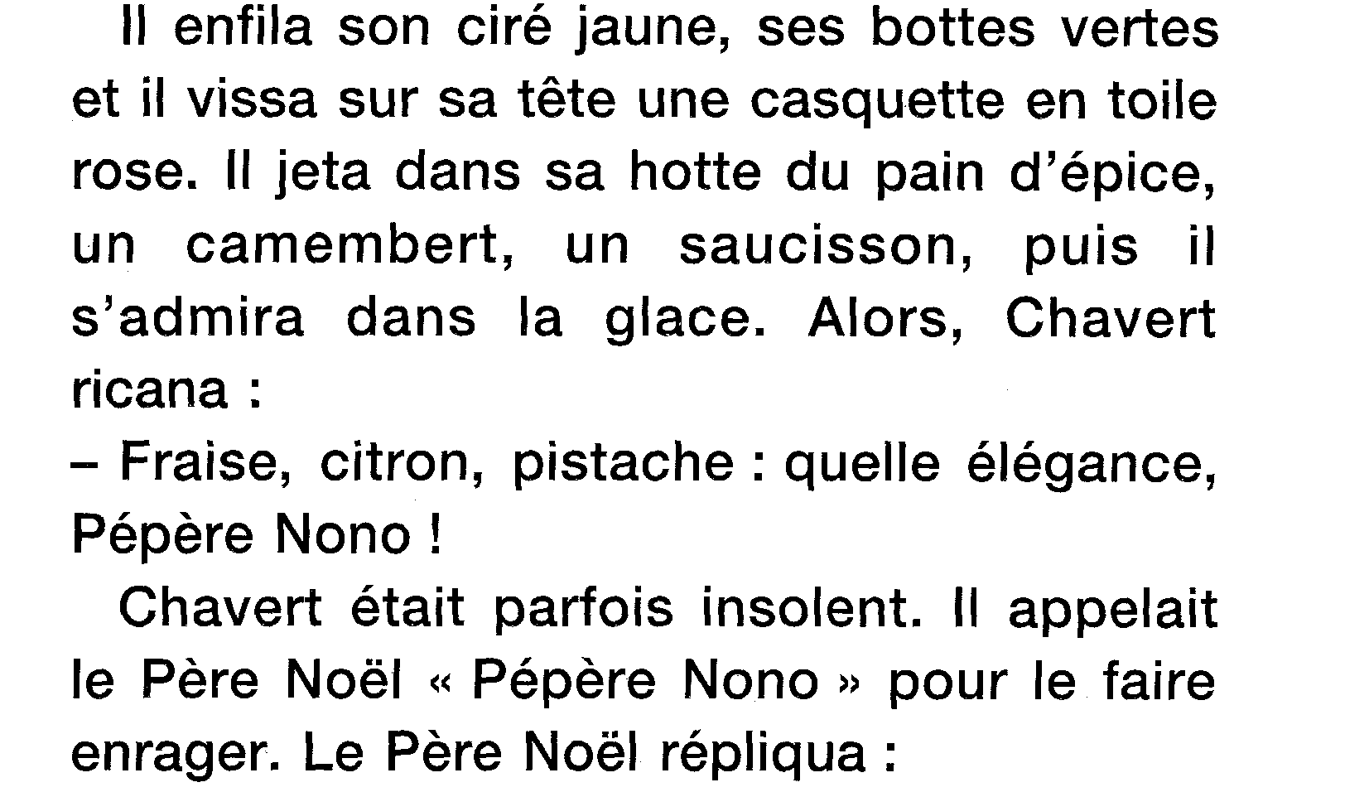

A vue d’Œil / 16/17

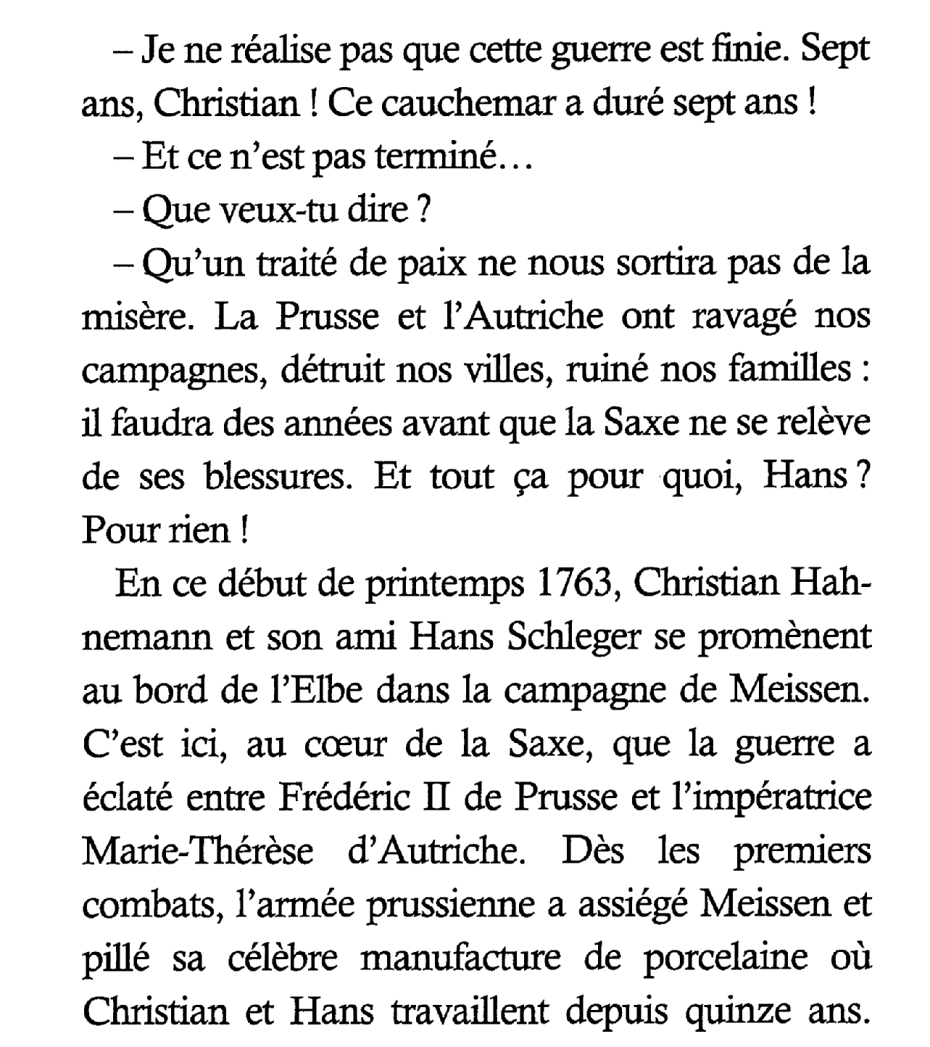

A vue d’Œil / 18/19

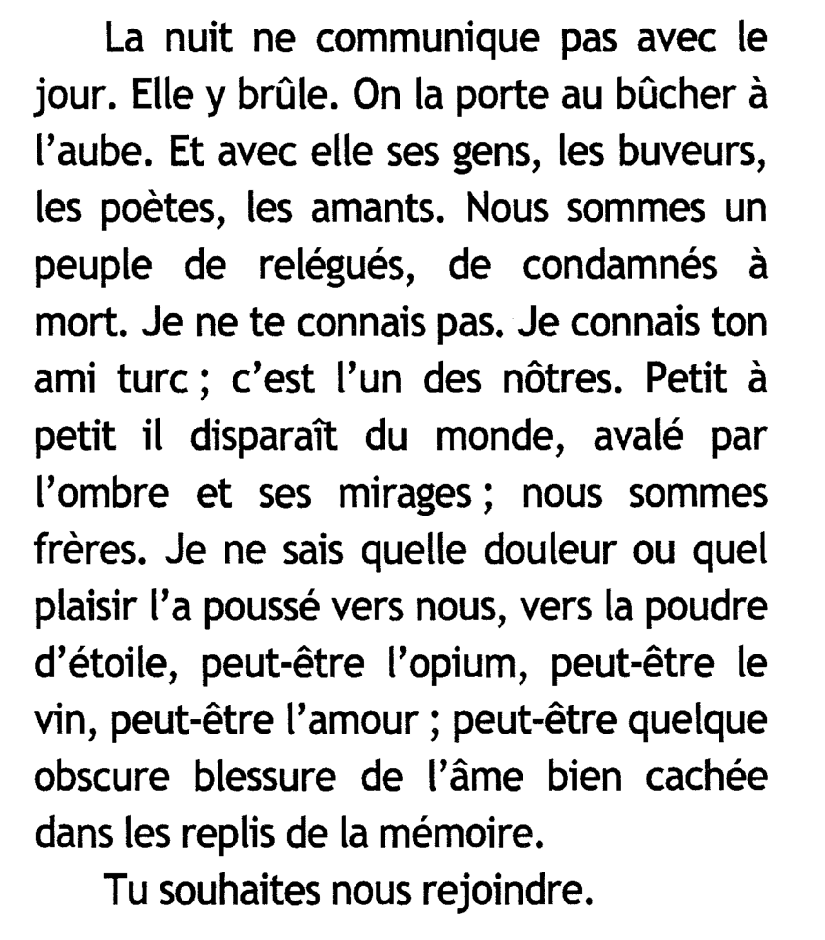

Editions de la Loupe / 17

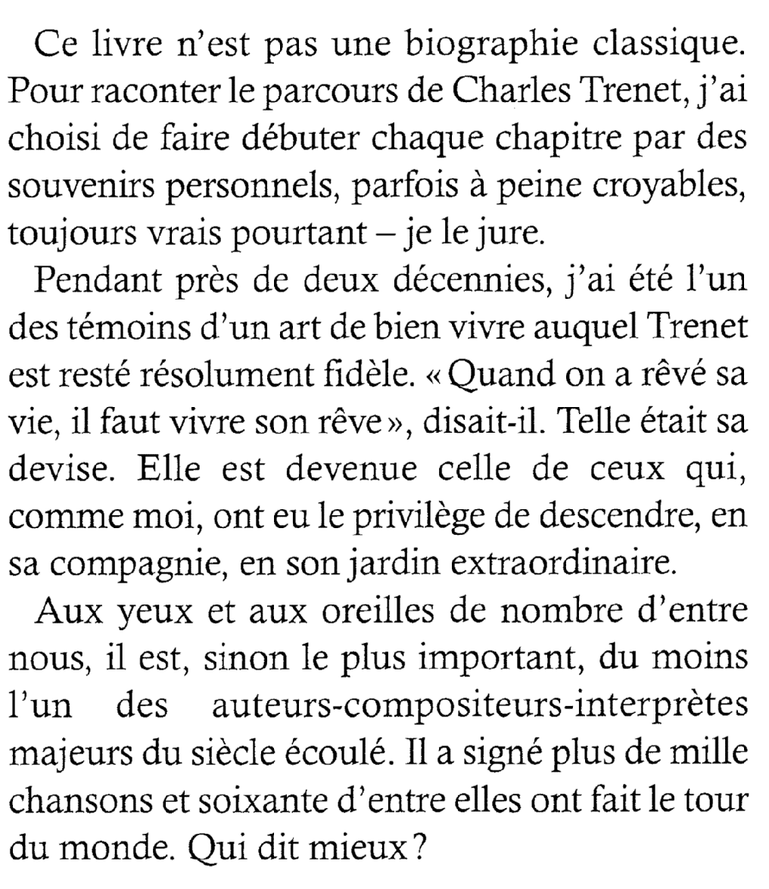

Editions de la Loupe / 18

Editions de la Loupe / 19

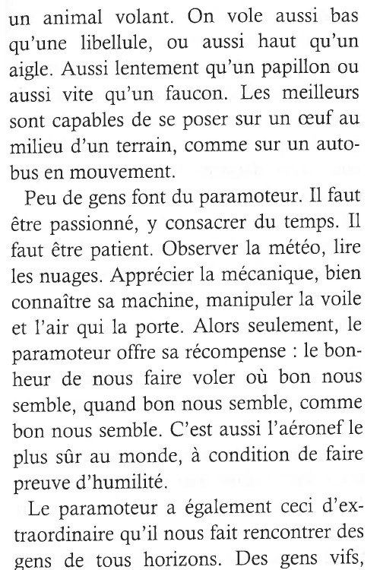

Editions de la Loupe / 20

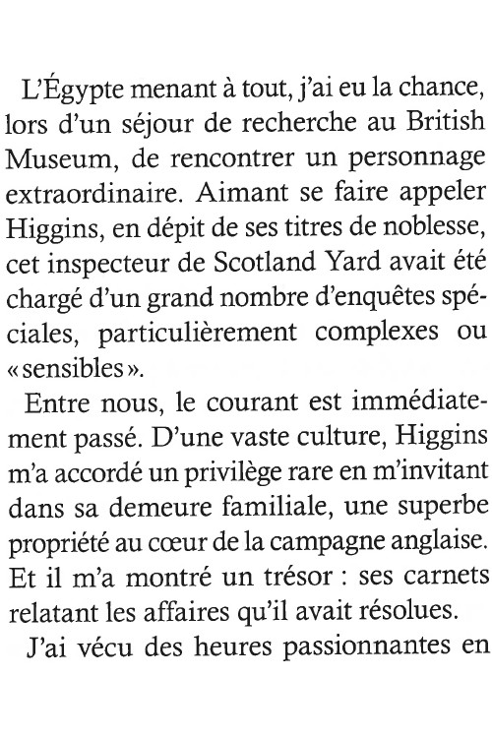

Feryane / 18

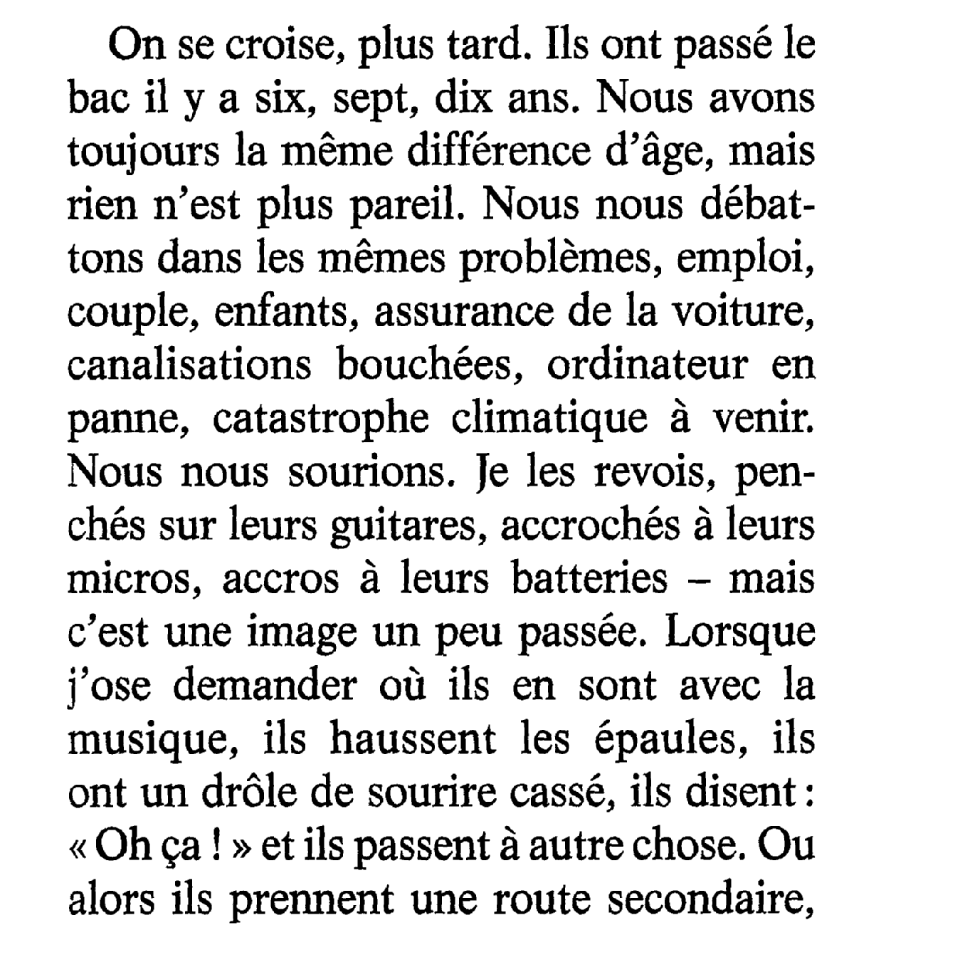

Feryane / 20
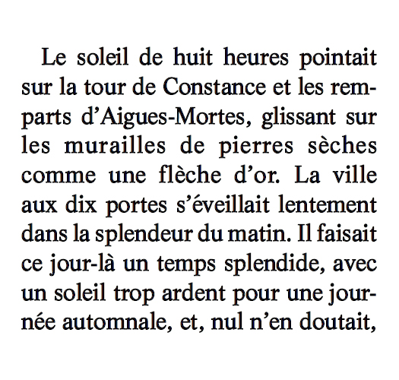

ONA / Maximus

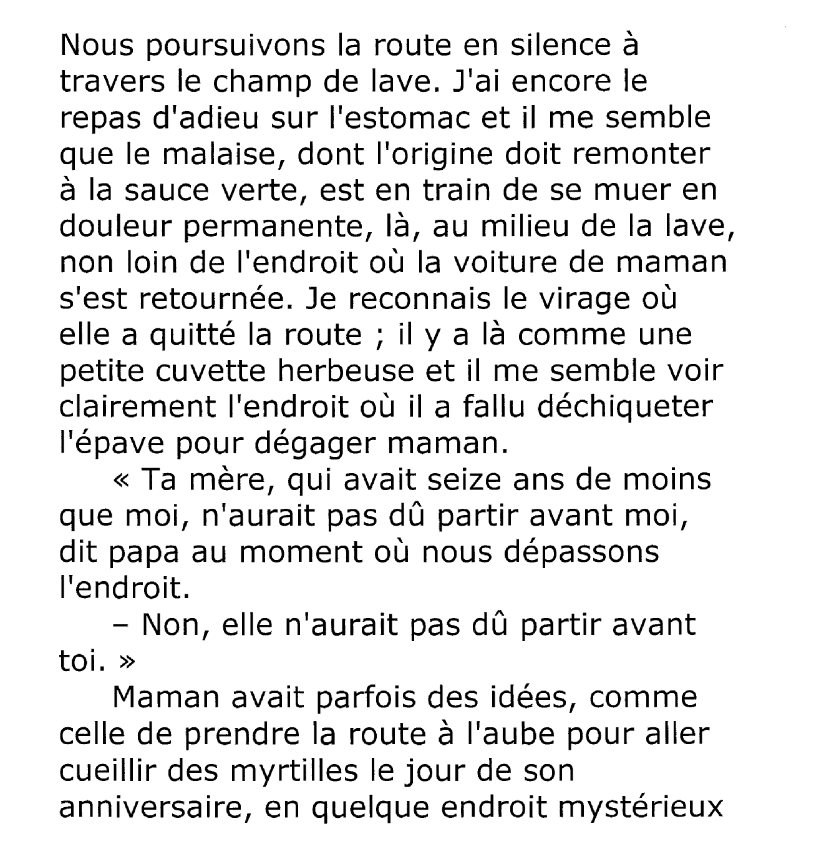

Les Doigts Qui Rêvent / P’tit rom’ en braille

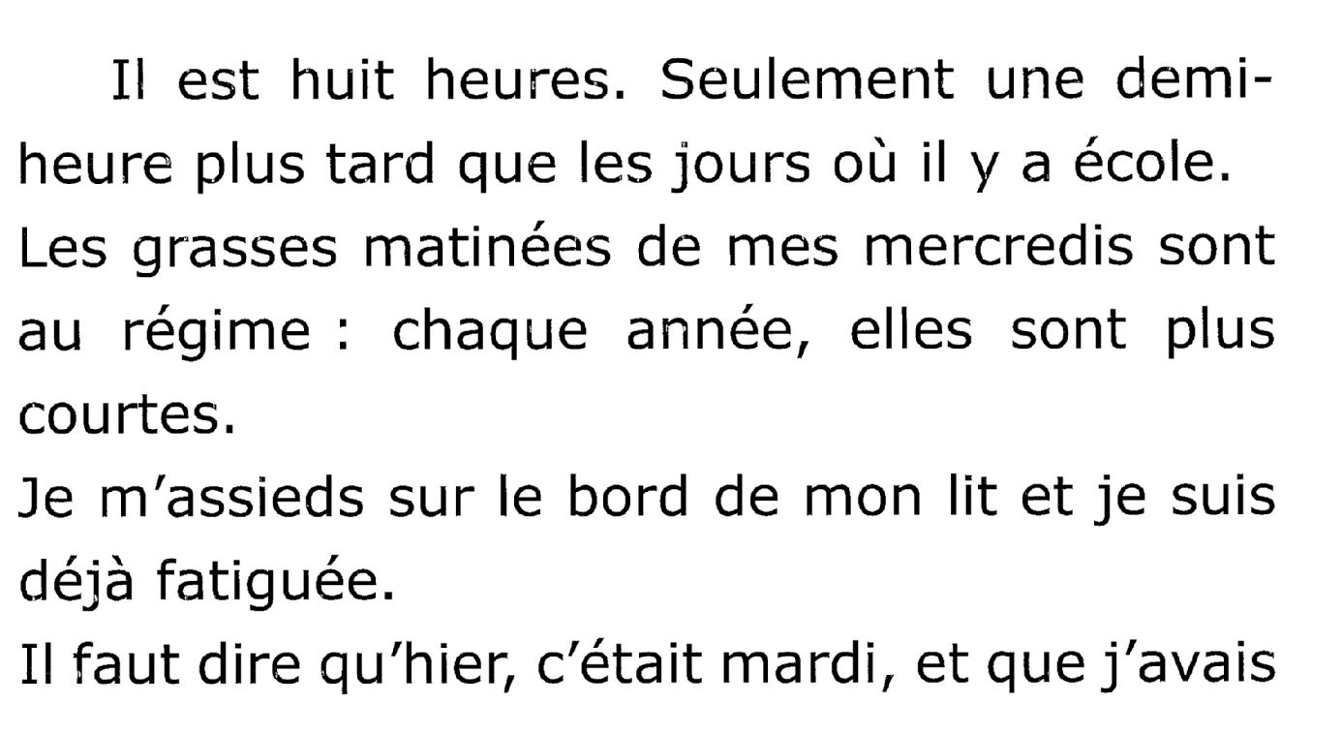

VDB

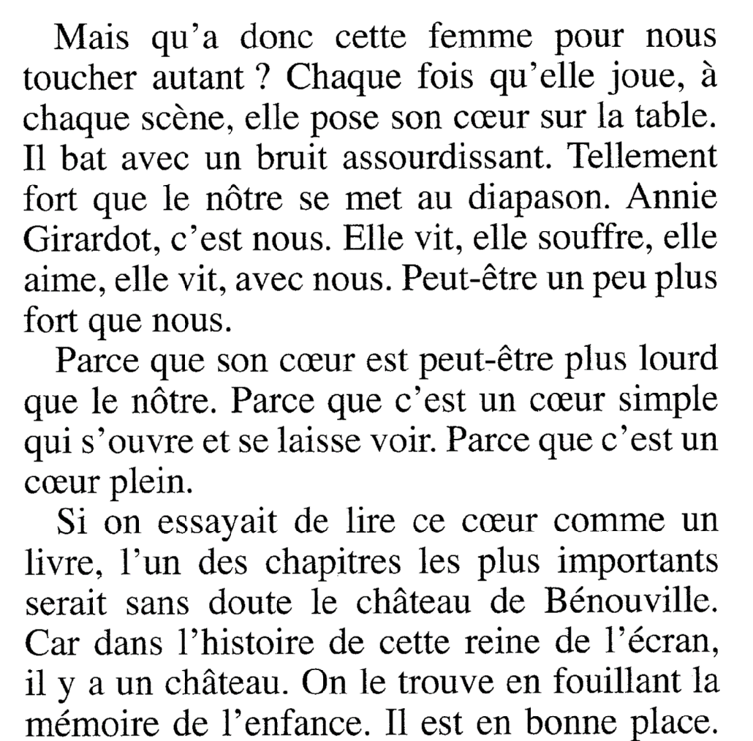

INJA / 18

Comme prévu, le repas du soir est précédé par la proclamation des mesures répressives. C’est César 1 qui s’en charge :
- Pour leur manque de vigilance, toutes les couleurs participeront ce soir à une double claque tournante. Bien entendu, les victimes des violences seront exclues du cercle de douleur. Juste après, Mamercus et Tibérius iront en chambre froide. Lundi soir, ce sera le tour de Flavius et Caïus, et, mercredi soir, celui de Sextus et Kaeso. Il s’assied et donne le signal du repas.
Dans les couloirs, je rejoins Mamercus qui me déclare avec calme :
- J’ai déconné après l’inche d’hier, alors je paye. C’est normal.
- Tu veux les conseils d’un vieil habitué ?
- J’ai été mis au parfum par ton ami Marcus. Je te remercie.
- Vous êtes deux. Veillez bien l’un sur l’autre.

Voir de près
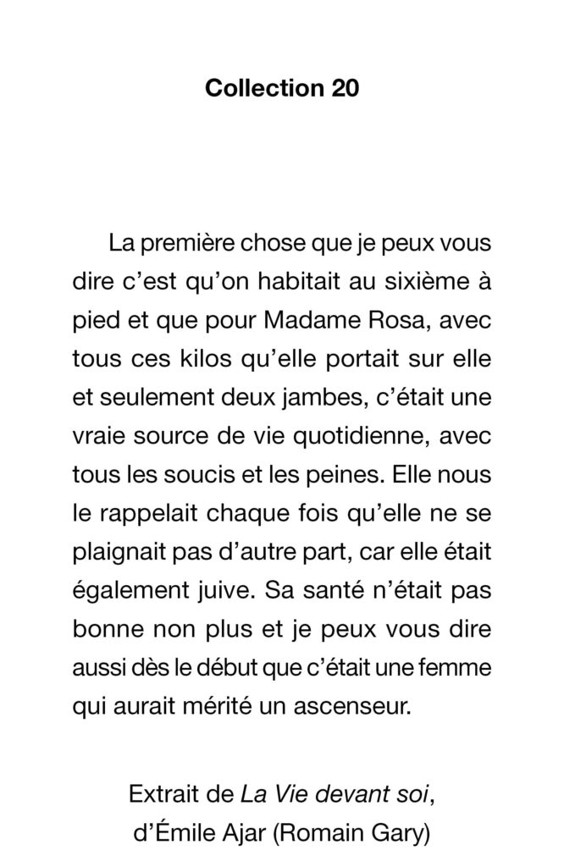

Libra diffusio

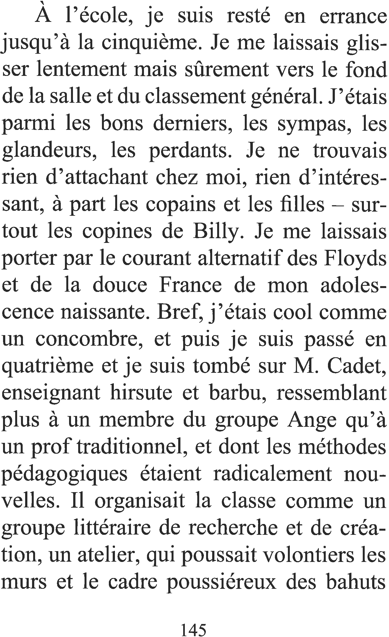
Editions Gabelire

